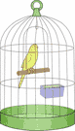

Português

Nome__________________________________________

Data ___________________________________________

- Lê o texto com atenção.

Mário e o Periquito
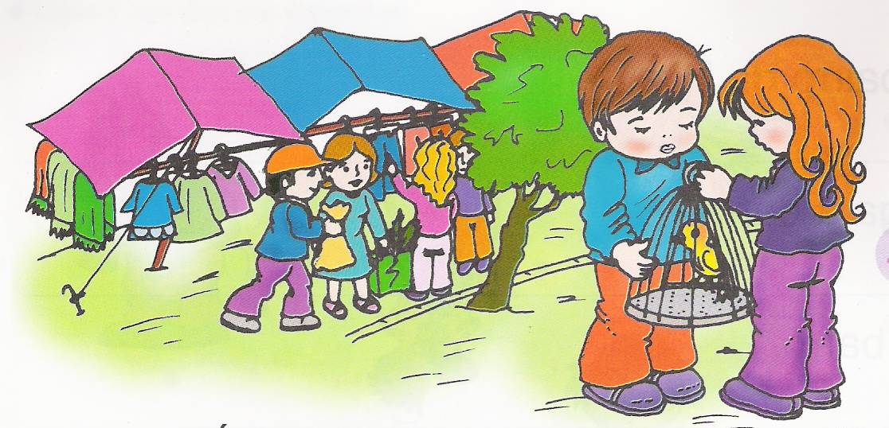

Na feira havia muito ruído.
O Mário viu o periquito amarelo.
Ele pagou o periquito. Era barato.
A Sara deu ao Mário uma gaiola para o periquito.

- Completa.

O periquito era ______________ .
O ______________ pagou o ______________ .
A Sara deu uma ______________ ao ______________ .

- Responde

O que havia na feira?
______________________________________________________

O que viu o Mário?
______________________________________________________

O que pagou o Mário na feira?

- Lê e copia.
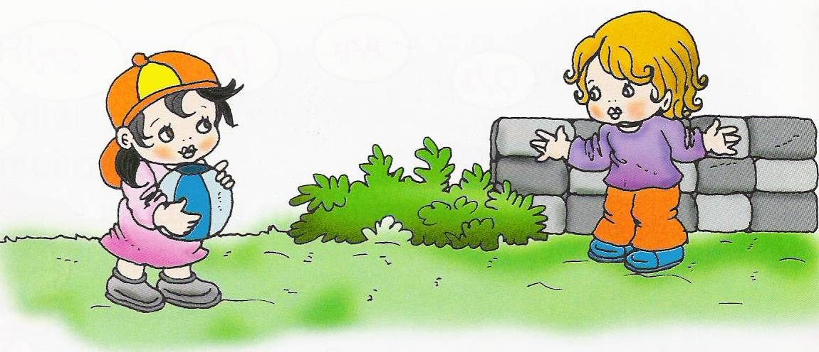

Irene, atira a bola para a beira do muro.
Já vai Marília.
A Irene é amiga da Marília.

________________________________________________________________________________________________________________________________________________________________________________________________________________________________

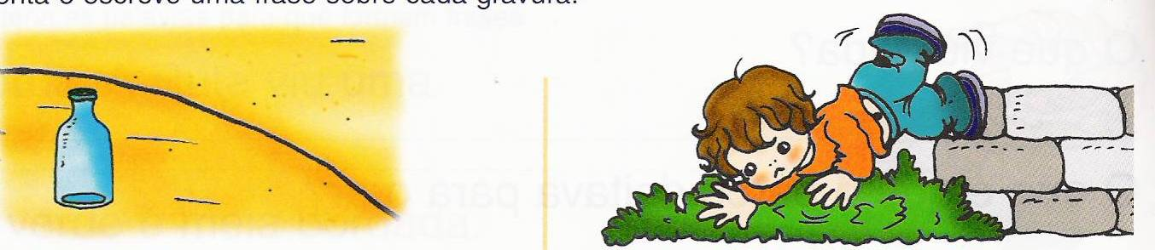
- Inventa e escreve uma frase sobre cada gravura.

- Completa as palavras e liga.

fei___a duro pe___ei___a pereira

du___o feira fu___o furo

